**Муниципальное автономное дошкольное образовательное**

**учреждение - детский сад комбинированного вида № 25**

Юридический адрес: 620034 г. Екатеринбург, ул. Готвальда, 11 а,

Тел.: 245-33-70 e-mail: [mdou25@eduekb.ru](mailto:mdou25@eduekb.ru)



**Консультация для родителей**

**Здоровый образ жизни семьи**

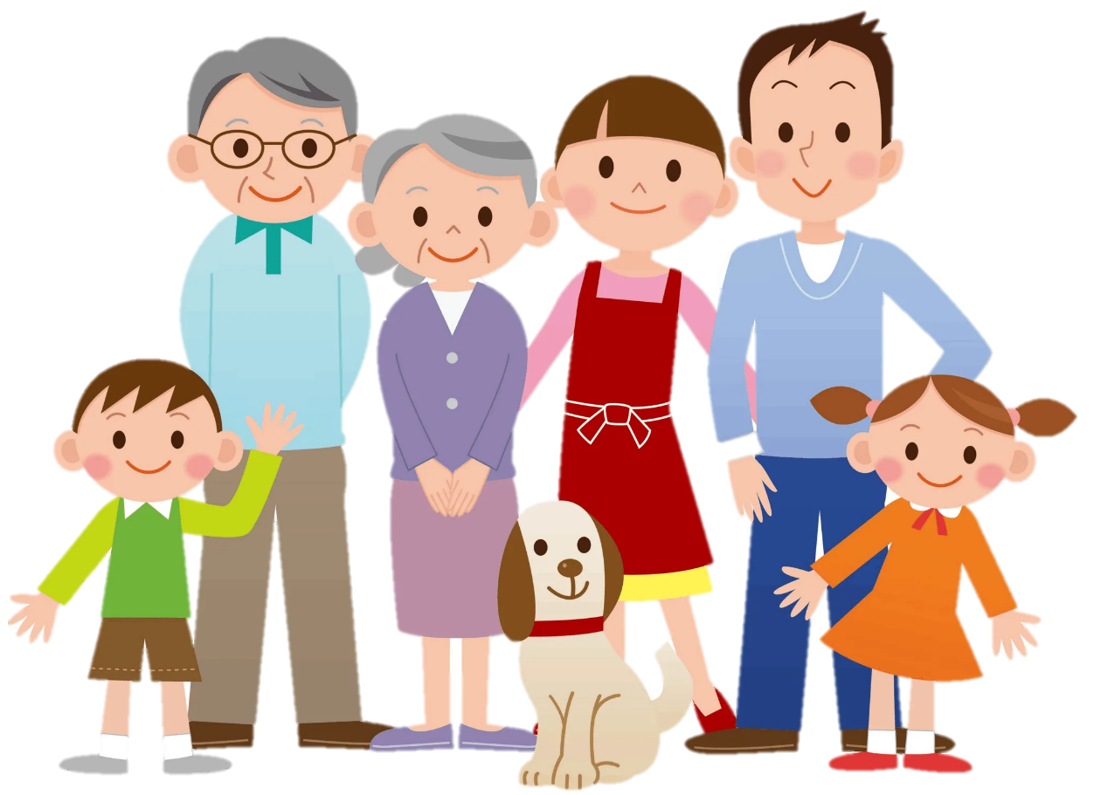

**Подготовила воспитатель**

**Мамедова О.С.**

Екатеринбург

**Режим дня ребёнка**

**Режим дня ребёнка** – это правильное распределение во времени и правильная последовательность в удовлетворении основных физиологических потребностей детского организма: сон, приём пищи, общение с внешним миром.

Режим – основа биоритмов, которые содействуют нормальному функционированию внутренних органов.

Правильный режим обеспечивает уравновешенное, бодрое состояние ребёнка, предохраняет нервную систему от переутомления, содержит оптимальные условия для физического и психического развития.

При составлении режима дня учитываются возрастные и индивидуальные особенности ребёнка.

Уважаемые родители, в детском саду режим дня строится согласно возрасту детей, поэтому дома, в выходные и праздничные дни, или во время болезни ребёнка, важно придерживаться режима дня.

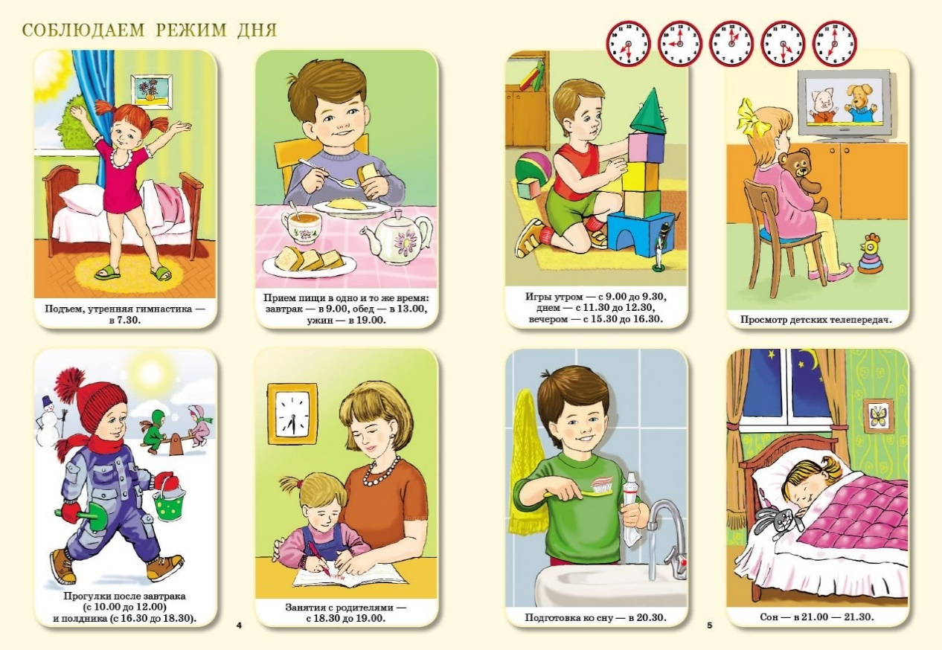

**Здоровый образ жизни в семье – это**

* Воспитание у детей желания заниматься физкультурой, спортом, закаливаться, заботиться о своём здоровье, заботливо относиться к своему телу и организму.

**Лучший метод воспитания – личный пример.**

* Формирование основных двигательных привычек, связанных с ходьбой, бегом, лазаньем, прыжками.

**Организуйте дома спортивный уголок или площадку.**

* Развитие двигательных качеств: скорости, ловкости, гибкости, силы, выносливости.

**Играйте с детьми в подвижные игры дома и на улице.**

* Обеспечение профилактики нарушения зрения, слуха.

**Контролируйте длительность использования компьютера, просмотра телепередач.**

* Своевременное предупреждение возникновения неадекватного поведения ребёнка, невроза.

**Закаливание**

**Закаливание** – один из способов повысить сопротивляемость организма к простудным и инфекционным заболеваниям.

Чтоб получить положительный эффект от закаливания, придерживайтесь следующих принципов:

* Систематичность поведения закаливания во все времена года;
* Постепенность увеличения нагрузки;
* Учет индивидуальных особенностей здоровья и эмоционального состояния ребёнка.

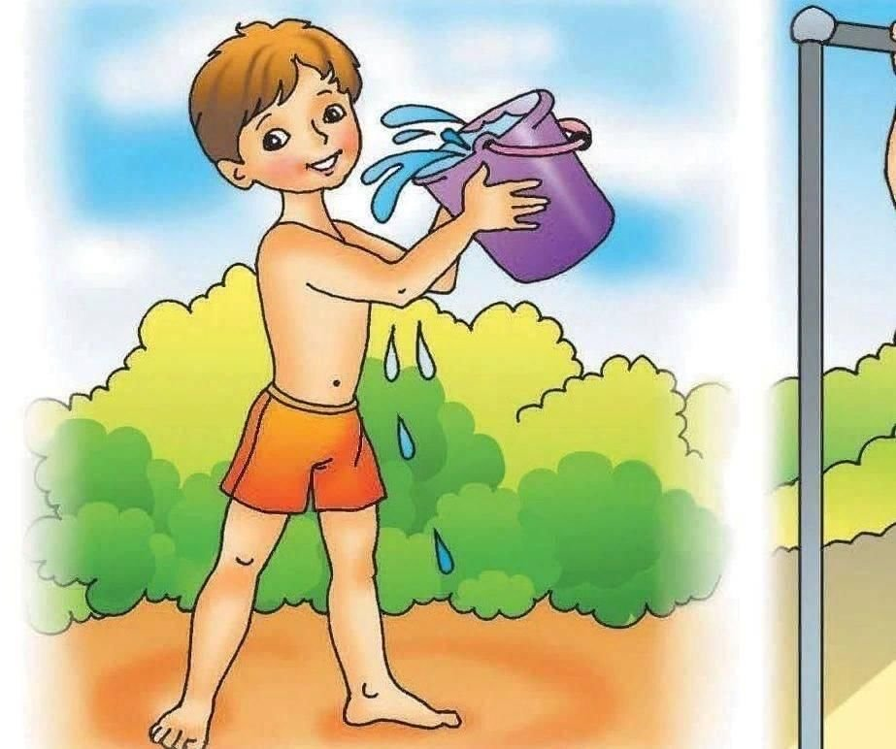

**Закаливающие процедуры с детьми**

* Облеченная одежда в помещении;
* Одежда, соответствующая временам года;
* Соблюдение температурного режима;
* Воздушные и солнечные ванны;
* Утренняя гимнастика и гимнастика после дневного сна;
* Дыхательные и звуковые упражнения;
* Хождение босиком;
* Обтирание водой и обмывание ног водой.

**Правильное питание**

Рациональное питание ребёнка благоприятно влияет на его физическое и нервно-психическое развитие, повышает сопротивляемость организма к болезням.

Детский организм быстро растет и развивается. Поэтому потребность его в питательных веществах достаточно высока.

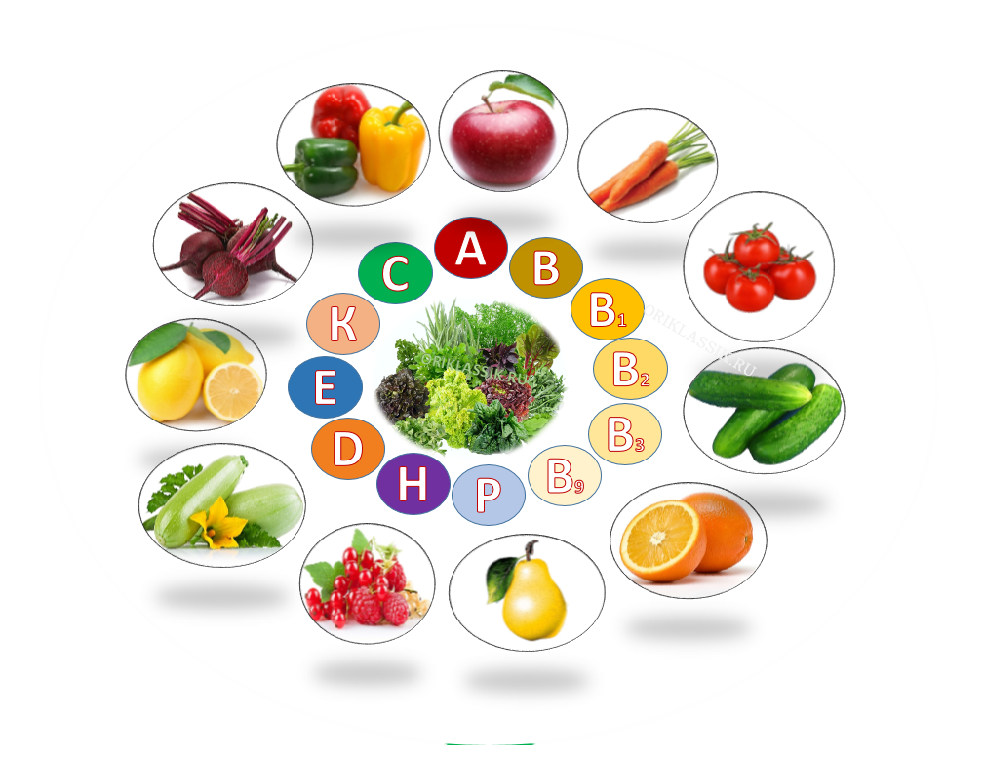

**Чтобы организовать правильное питание ребёнка соблюдайте следующие правила:**

1. **Питание должно быть разнообразным.**

Каждый день в меню ребёнка должны быть: фрукты и овощи, мясо и рыба, молоко и молочные продукты, зерновые продукты (хлеб, каши, хлопья).

1. **Питание ребёнка должно быть регулярным.**

Детям дошкольного возраста нужно принимать пищу 4-5 раз в день, через каждые 3 часа, и одно и то же время, распределяя рацион питания следующим образом: завтрак – 25%, обед – 35%, полдник – 15%, ужин – 25%.

1. **Питание ребёнка должно восполнять его ежедневные траты энергии.**

Если у вашего ребёнка есть лишний вес, ограничьте количество сладостей и высококалорийных десертов, замените их фруктами и овощами.

**Полезные привычки личной гигиены**

Первые учителя для детей – их родители. Мамы и папы открывают для ребёнка мир, дают важные советы и учат правильно заботиться о себе. Для поддержания здоровья ребёнка важно с ранних лет приучать его к гигиене. Какие же привычки здоровья для детей самые важные?

* Пользоваться только личными предметами туалета;
* Следить за состоянием одежды, обуви;
* Любить чистоту и желание поддержать порядок дома и в детском саду;
* Каждое утро делать гимнастику;
* Выполнять закаливающие процедуры;
* Правильно ухаживать за зубами;
* Соблюдать чистоту тела, рук, ногтей, ног, волос;
* Использовать правила этикета при чихании и кашле;
* Уметь пользоваться туалетной бумагой.